|  |
| --- |
| **COMISIÓN EDILICIA PERMANENTE DE HACIENDA PÚBLICA**  **Y PATRIMONIO MUNICIPAL.**  **SEGUNDA SESIÓN EXTRAORDINARIA.** |

|  |
| --- |
| **A C T A .** |

En uso de la voz, la Regidora Miriam Salome Torres Lares, en mi carácter de Regidora Presidenta de la Comisión Edilicia Permanente de Hacienda Pública y Patrimonio Municipal, mediante convocatoria hecha con oficio número 1487/2024 a los integrantes de la comisión de mérito, procedo a desahogar la presente sesión:

Buena tarde compañeras y compañeros Regidores, bienvenidos a la Segunda Sesión Extraordinaria de la Comisión Edilicia Permanente de Hacienda Pública y Patrimonio Municipal, siendo las 13:42 trece horas con cuarenta y dos minutos del día 02 dos de diciembre de 2024.

Ahora bien, en virtud de que el día 01 de octubre de la presente anualidad, se conformó la comisión edilicia de referida, sin embargo, no asistió a la misma, la ciudadana Claudia Margarita Robles Gómez, me permito tomarle la correspondiente protesta de ley:

**TOMA DE PROTESTA.**

**Por lo que, le pregunto, C. Claudia Margarita Robles Gómez:**

“PROTESTA CUMPLIR Y HACER CUMPLIR LA CONSTITUCIÓN POLITICA DE LOS ESTADOS UNIDOS MEXICANOS, LA PARTICULAR DEL ESTADO Y LAS LEYES, REGLAMENTOS Y ACUERDOS QUE DE UNA U OTRA EMANEN, ASÍ COMO DESEMPEÑAR LEAL Y EFICAZMENTE EL CARGO INTEGRANTE DE LA COMISIÓN EDILICIA PERMANENTE DE HACIENDA PÚBLICA Y PATRIMONIO MUNICIPAL, EN SU CALIDAD DE SINDICO MUNICIPAL, QUE EL HONORABLE AYUNTAMIENTO CONSTITUCIONAL DE ZAPOTLÁN EL GRANDE, JALISCO, LE HA CONFERIDO, ¿MIRANDO EN TODO POR EL BIEN Y LA PROSPERIDAD DEL MUNICIPIO?

**SÍ, PROTESTO.**

SI ASÍ LO HICIERE, QUE EL PUEBLO Y EL MUNICIPIO DE ZAPOTLÁN EL GRANDE, SE LO RECONOZCAN Y SI NO, QUE SE LO DEMANDEN.

En ese sentido, y una vez que ha quedado debidamente integrada la Comisión Edilicia de mérito, procedo al desahogo de la Segunda Sesión Extraordinaria, permitiéndome como primer punto tomar lista de asistencia:

|  |  |  |  |
| --- | --- | --- | --- |
| **Nombre** | **Asistencia** | **Falta** | **Falta Justificada.** |
| **C. MIRIAM SALOME TORRES LARES.** | X |  |  |
| **C. CLAUDIA MARGARITA ROBLES GÓMEZ.** | X |  |  |
| **C. MIGUEL MARENTES** | X |  |  |
| **C. JOSÉ BERTIN CHÁVEZ VARGAS.** |  | X |  |
| **C. GUSTAVO LÓPEZ SANDOVAL.** | X |  |  |

Con lo anterior, declaro que existe Quorum legal para llevar a cabo la presente sesión.

Bien, pongo a su consideración para el desahogo de la presente sesión, el siguiente:

**ORDEN DEL DÍA:**

1.- Lista de asistencia y verificación de Quorum legal y en su caso, aprobación del orden del día.

2.- Estudio, análisis, discusión y en su caso aprobación del Plan de Trabajo para el ejercicio 2024-2025.

3.- Asuntos varios.

4.- Clausura.

Solicito a los presentes, si están de acuerdo aprobar el orden del día propuesto, favor de manifestarlo, levantando su mano:

|  |  |  |  |
| --- | --- | --- | --- |
| **Nombre** | **A favor** | **En contra** | **Abstención.** |
| **C. MIRIAM SALOME TORRES LARES.** | **X** |  |  |
| **C. CLAUDIA MARGARITA ROBLES GÓMEZ.** | **X** |  |  |
| **C. MIGUEL MARENTES** | **X** |  |  |
| **C. JOSÉ BERTIN CHÁVEZ VARGAS.** |  |  |  |
| **C. GUSTAVO LÓPEZ SANDOVAL.** | **X** |  |  |

Pasamos al punto número 2.- Estudio, análisis, discusión y en su caso aprobación del Plan de Trabajo para el ejercicio 2024-2025.

El proyecto del Plan de Trabajo se les entregó con la debida anticipación.

Quien esté a favor de aprobar el Plan de Trabajo Planteado para el periodo de octubre de 2024 a septiembre de 2025, hagan el favor de manifestarlo levantando su mano:

|  |  |  |  |
| --- | --- | --- | --- |
| **Nombre** | **A favor** | **En contra** | **Abstención.** |
| **C. MIRIAM SALOME TORRES LARES.** | **X** |  |  |
| **C. CLAUDIA MARGARITA ROBLES GÓMEZ.** | **X** |  |  |
| **C. MIGUEL MARENTES** | **X** |  |  |
| **C. JOSÉ BERTIN CHÁVEZ VARGAS.** |  |  |  |
| **C. GUSTAVO LÓPEZ SANDOVAL.** | **X** |  |  |

4.- No existen puntos varios.

Una vez desahogado, pasamos al punto número 5, CLAUSURA, por lo que, solicito a los presentes ponernos de pie.

Siendo las 13:46 trece horas con cuarenta y seis minutos del día 02 de diciembre de 2024, se da por concluida la Segunda Sesión Extraordinaria de la Comisión Edilicia Permanente de Hacienda Pública y Patrimonio Municipal y validos los acuerdos aquí tomados.

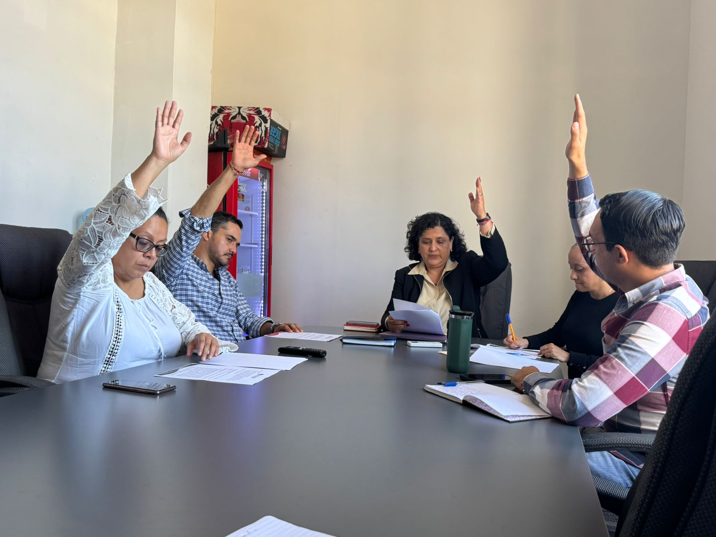

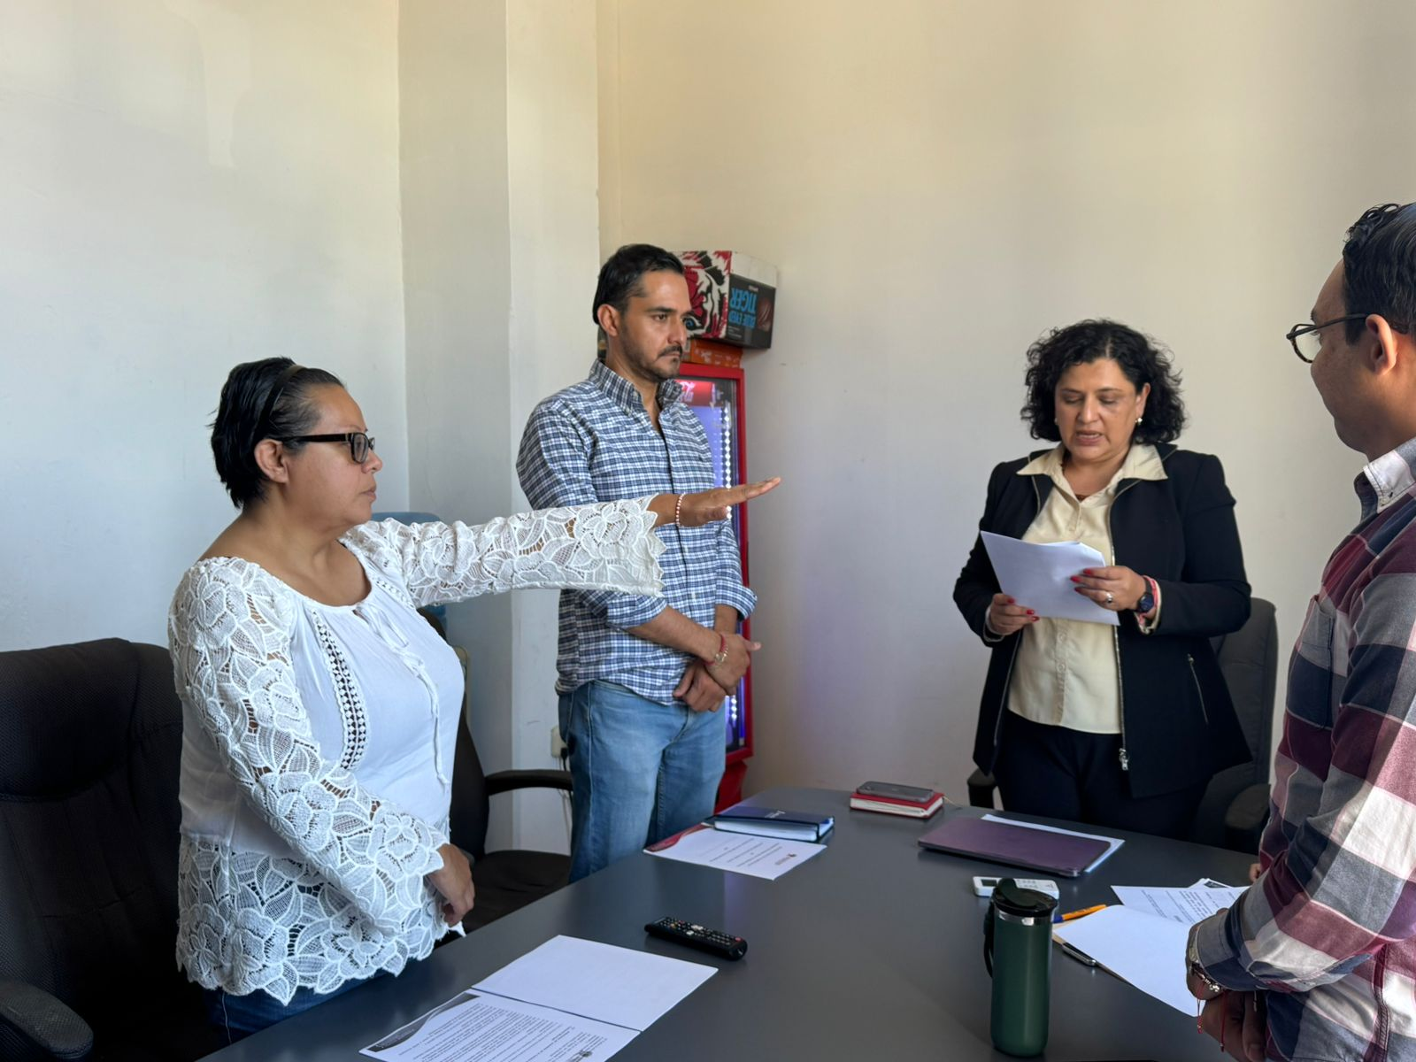

**ARQ. MIRIAM SALOME TORRES LARES.**

Regidora Presidenta de la Comisión Edilicia Permanente de Hacienda Pública

y Patrimonio Municipal.

**MTRA. CLAUDIA MARGARITA ROBLES GÓMEZ.**

Regidora vocal de la Comisión Edilicia Permanente de Hacienda Pública

y Patrimonio Municipal.

**LIC. MIGUEL MARENTES.**

Regidor vocal de la Comisión Edilicia Permanente de Hacienda Pública

y Patrimonio Municipal.

**LIC. JOSÉ BERTÍN CHÁVEZ VARGAS.**

Regidor vocal de la Comisión Edilicia Permanente de Hacienda Pública

y Patrimonio Municipal.

**MTRO. GUSTAVO LÓPEZ SANDOVAL.**

Regidor vocal de la Comisión Edilicia Permanente de Hacienda Pública

y Patrimonio Municipal.

*La presente hoja de firmas forma parte integrante de la Segunda Sesión Extraordinaria de la Comisión Edilicia Permanente de Hacienda Púbica y Patrimonio Municipal. Celebrada el día 02 dos de diciembre de 2024. - - - - CONSTE. -